Конспект открытого урока в 9 классе по теме
«Квадратные неравенства»

Выполнил: учитель математики
ГБОУ АО «Травинская школа – интернат»
Ирушкин С.П.
Травино, 2017 год.

Тип урока: урок открытия нового знания.
Цель урока: создать условия для усвоения и осмысления понятия квадратного неравенства и алгоритма его решения в соответствии с возрастными и индивидуальными особенностями учащихся средствами технологии деятельностного метода и технологии критического мышления.
Деятельностная цель: формирование способности учащихся к новому способу действия – решению квадратных неравенств.
Образовательная цель: расширение понятийной базы темы «Квадратичная функция» за счет включения в нее понятия квадратного неравенства и графического способа его решения.
Познавательная задача: сформировать представление о квадратном неравенстве, умения решать квадратные неравенства графическим способом.
Развивающая задача: продолжить формирование умений и навыков работы с научным текстом, умения анализировать информацию, способность ее систематизировать, оценивать, использовать; развитие логического мышления, сознательного восприятия учебного материала.
Воспитательная задача: повышение интереса к процессу обучения и активного восприятия учебного материала, развитие коммуникативных навыков работы в парах, группах.
Практическая задача: формирование навыков критического мышления как творческого, аналитического, последовательного и структурированного мышления, формирование навыков самообразования.
Форма урока: проблемный урок с использованием технологии развития критического мышления.
Используемые технологии: технология развития критического мышления, технология работы в сотрудничестве.
Используемые приемы: «верные, неверные утверждения», «Сравни и сопоставь».
Оборудование: презентация PowerPoint, компьютерный стол- планшет, справочный материал

Этапы  Организационный  Знакомство с целью и задачами урока  Повторение  Актуализация опорных знаний  Введение в тему  Первичное закрепление  Рефлексия  Завершение | Деятельность учителя и учащихся  (слайд №1)  Сдача рапорта дежурными  Вступительное слово учителя  (эмоционально- психологический настрой)  (слайд №2)  «Ничего не сделано, если что-то осталось недоделанным»  (Карл Фридрих Гаусс)  Как вы понимаете его слова?  (слайд №3)  Тема урока «Квадратные неравенства». Сегодня на уроке мы найдем применение квадратным уравнениям и квадратичной функции. Познакомимся с определением квадратного неравенства и ходом его решения. Работать сегодня мы будем в парах, поэтому я предлагаю вам произвольно разбиться на пары. В ходе урока я буду вести «Лист учета знаний и активности учащихся». В конце урока вы подведете итог вашей деятельности на уроке и сравним их с моими данными.  На прошлых уроках мы научились строить графики квадратичной функции и выявили ее свойства. В экзаменационной работе за курс математики есть такое задание (№4).: «Сопоставить графики с формулами их задающими»  (слайд №4)  «Установите соответствие между графиками и формулами»  (заполнить таблицу)  У  А Б  У  0  Х  Х  -2  -1  В Г  У  У  Х  1  Х  -1  1)У= -Х² 2)У=(Х+1)² 3) У=-Х²+1 4) у= Х²+3Х+2  А Б В Г  4 1 3 2  Повторение свойств функции у=ах²+вх+с  (слайд №5)  «Верно, не верно»  - Графиком функции у=ах²+вх+с является прямая. (не верно)  - Если у функции у=ах²+вх+с а>0, то «ветви» параболы направлены вверх. (верно)  - Если D>0, то график пересекает ось Ох в двух точках.(верно)  - Функция у=ах²+вх+с всюду возрастает. (не верно)  - Областью определения функции у=ах²+вх+с является промежуток (-∞;+∞). (верно)  - Если график функции у=ах²+вх+с пересекает ось Ох в двух точках, то обязательно есть промежутки, на которых у>0 и у<0. (верно)  - Если график функции у=ах²+вх+с лежит выше оси Ох, то у<0. (не верно)  - Если уравнение ах²+вх+с=0 не имеет корней, то график функции у=ах²+вх+с не пересекает ось Ох. (верно)  А теперь проверьте свои ответы  (слайд №6)  (слайд №7)  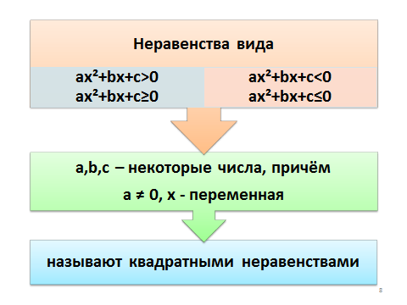  Возникает проблема. Как применить решение квадратных уравнений и построение графиков квадратичной функции к решению квадратных неравенств? Что необходимо нам для решения из того что мы изучили?  (Ответы учащихся)  Попробуем на основе ваших ответов составить алгоритм решения квадратного неравенства.  (слайд №8)  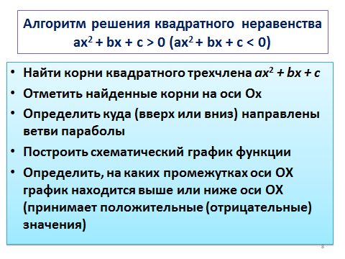  Применим этот алгоритм для конкретного примера.  (слайды №9 и №10)  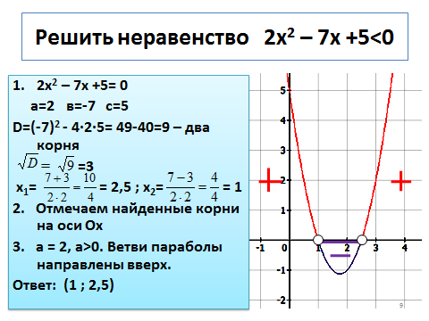  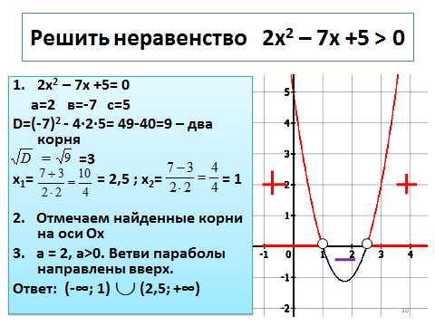  (слайд №11)  Работа по учебнику: №292 стр. 121  (каждая пара выбирает себе по 2 неравенства)  а) х² + 4х - 21 < 0 Ответ: ( -7; 3 )  б) х² - 4х - 21 > 0 Ответ: ( -∞ ; -3 ) U ( 7 ; + ∞ )  в) х² + 10х > 0 Ответ: ( -∞ ; 0 )U(10 ; +∞ )  г) х² - 9 < 0 Ответ: ( – 3 ; 3 )  д) х² - 1 > 0 Ответ: ( -∞ ; - 1) U 91 ; +∞ )  е) х² - 4х -12 < 0 Ответ: (- 2 ; 6 )  (слайд №12)  Оцени свою работу на уроке  Своей работой на сегодняшнем уроке я…  (доволен, не совсем доволен, не доволен, другие варианты)  На следующем уроке я постараюсь…  Подведение итогов. Комментарий деятельности учащихся на основе «Листа учета знаний и активности учащихся». Объяснение домашнего задания. № 293 стр. 121(любые два неравенства по выбору)  (слайд №13)  (слайд №14) | Развитие УУД  Личностные  Коммуникативные  Коммуникативные  Регулятивные  Познавательные  Познавательные  Коммуникативные  Познавательные  Коммуникативные  Регулятивные  Познавательные  Познавательные  Личностные  Коммуникативные

